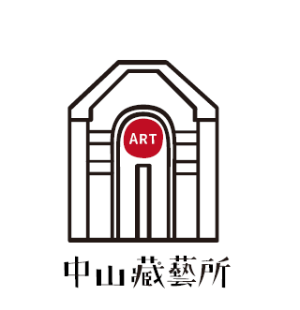
臺北市政府社會局委託財團法人喜憨兒社會福利基金會經營管理
臺北市身心障礙綜合服務中心暨大同、中山區身心障礙者服務中心
參訪申請表
來訪單位名稱 |  | 申請日期 |  | 年 月 日
參訪時間 | 年 月 日 ，起迄時間： : - :  以1.5-2小時為限，請於兩周前提出申請參訪，以利聯繫及安排。
聯絡人 |  |  | 職稱
聯絡方式 | 手機： (O)  Email:
參訪人數 | 人 |  | 身份/年齡別
參訪目的
參訪內容 | □大同中山區身心障礙者服務中心服務內容  □臺北市身心障礙綜合服務中心場地  □古蹟（中山藏藝所）導覽  □其他
參訪需求 | □校外參觀  □學校作業相關主題(請同時附件訪問大綱)  □機構/社團經驗交流  □照片拍攝  □其它：
備註
- 填寫完畢請傳真至(02)2522-2485，或寄至ct02b17@careus.org.tw ，再行電話確認參訪事宜。
- 如有拍攝、錄影規劃，請於備註欄說明。
- 任何問題歡迎來電詢問 (02)2522-2486。

